De petits jeux de réflexion ludique pour bien commencer la semaine !
A vendredi pour les réponses, et amusez-vous bien !
Faïma
Jeu numéro 1 : Compétez la carte des Régions de France
Grand Est, Hauts de France, Normandie, Bretagne, Pays de la Loire, Bourgogne-France Comté, Auvergne Rhône-Alpes, Provence Alpes-Côte d’Azur, Occitanie, Nouvelle Aquitaine, Centre Val de Loire, Corse, Ile de France.

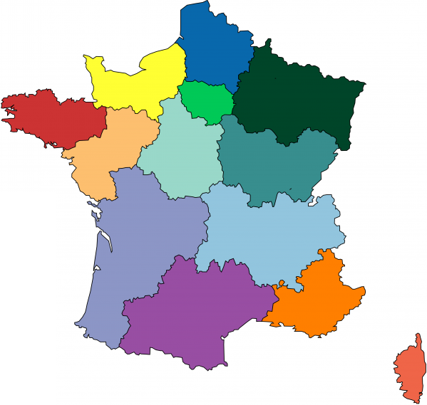
…

…
…
…
…

…
…
…
…

…
…

…
…

…
…

Jeu numéro 2 :
Lequel de ces deux mots corresponds à la définition ?
Un pied de vigne : un cèpe un cep
La femelle du canard : la cane la canne
Saut que fait une voiture : un cahot un chaos
Un employé des chemins de fer : un chemineau un cheminot
Une contravention : une amande une amende
Une surface : une aire une erre
Un établissement où l'on loge : un autel un hôtel
Une promenade : une ballade une balade
Une récit : un comte un conte
Un cachet ou empreinte officielle : un seau un sceau
Jeu numéro 3 :
Trouvez dix mots se terminant par « logue », et faites travailler la mémoire du langage. Exemple : « Dialogue ».
- …………………………………
- …………………………………
- …………………………………
- …………………………………
- …………………………………
- …………………………………
- …………………………………
- …………………………………
- …………………………………
- …………………………………
Jeu numéro 4 :
Prenez quelques instants pour mémorisez les 15 mots suivants. La page suivante, une liste de 50 mots vous sera présentée, retrouvez parmi eux les 15 mots que vous avez mémorisés, sans tricher !
Chemise | Terrasse | Brouette
Grenadine | Renard | Rêver
Pirouette | Ordinateur | Accordéon
Chanson | Cyclisme | Botanique
Géranium | Abeille | Bonheur

Citadine | Barbichette | Chemise | Sardine | Mémoire
Ordinateur | Violon | Restaurant | Chanson | Plantes
Guêpe | Renard | Accordéon | Loup | Sirop
Rêver | Cacahouète | Téléphone | Cauchemar | Pirouette
Poussette | Remorque | Cyclisme | Instrument | Clavier
Vélo | Aluminium | Botanique | Pyromane | Balade
Terrasse | Tulipe | Musique | Grenadine | Nature
Penser | Abeille | Emotion | Songer | Bonheur
Moustique | Joie | Comptine | Paysage | Chien
Brouette | Jardinage | Jouer | Géranium | Randonnée
Les mots mémorisés sont :
… | … | … | … | …
… | … | … | … | …
… | … | … | … | …

Jeu numéro 5 : Charades
Mon premier est la capitale de l'Italie.
Mon second est une voyelle.
Mon troisième est un fleuve d'Europe.
Mon tout est une plante qui sent bon.
Qui suis-je ?
…
Mon premier a des plumes et pas de poils.
Mon deuxième a des poils et pas de plumes.
Mon troisième a des plumes et pas de poils.
Mon quatrième a des poils et pas de plumes.
Mon tout n’a ni plumes ni poils.
Qui suis-je ?
…

Jeu numéro 6 : Les mots-mêlés : trouver les mots suivants dans la grille de lettres. Déplacez et redimensionnez à votre guise les rectangles roses sur les mots trouvés !
AMUSEMENT | CULTUREL | JEUX | REFLEXION
ANIMATION | DEVINETTE | LOISIR | RENCONTRE
ASSOCIATION | DIALOGUE | LUDIQUE | SENIOR
ATELIER | ECOUTE | MEMOIRE | SOCIAL
CENTRE | ECRITURE | MOT | SORTIE
CHALEUREUX | GROUPE | ORANGERIE | SOUVENIR
CHARADE | HABITANT | PARTAGE | STRASBOURG
CONVIVIAL | IMAGE | QUARTIER | VOISIN

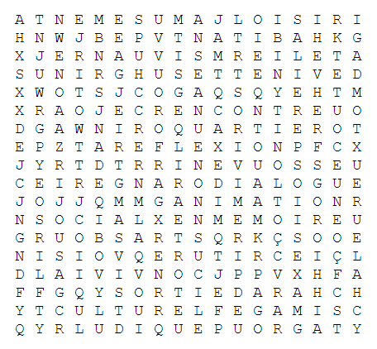
Cliquez sur les rectangles et déplacez-les sur les mots trouvés dans la grille !

Jeu numéro 7 :
Le petit bac : trouver les mots commençant par la lettre et le thème choisis.
 | Prénom de garçon | Ville | Métier | Animal | Fruit, fleurs ou légume | Pays
D | DANIEL | DUNKERQUE | DOCTEUR | DAUPHIN | DATTE | DANEMARK
E | … | … | … | … | … | …
V | … | … | … | … | … | …
B | … | … | … | … | … | …
A | … | … | … | … | … | …
C | … | … | … | … | … | …

Jeu numéro 8 : Quizz
- Laquelle des danses suivantes est originaire du Brésil ?
Le boléro La samba Le tango

- A quelle famille d’instruments appartient le saxophone ?
Les bois Les cuivres Les idiophones

- Quel artiste est connu pour ses sérigraphies de Marilyn Monroe ?
Jean-Michel Basquiat Andy Warhol Alexander Calder

- Dans quel film Chaplin peut-on voir la « danse des petits pains ?
Le Kid Les Lumières de la ville La Ruée vers l’or
Centre Culturel et Social Rotterdam – 42 rue d’Ypres – 67000 Strasbourg
03.88.61.20.92 – https://centrerotterdam.org

